VI sinf matematika fanidan test savollari I – variant
1. Hisoblang: $3,6−1,2:0,4+0,2=$  A)0,4 B)6,2 C)1,6 D)0,8  2. Hisoblang: $\frac{4}{5}−\frac{1}{3}−\frac{1}{\text{15}}=$  A)$\frac{1}{5}$ B)$\frac{2}{5}$ C)$\frac{4}{5}$ D)$\frac{7}{\text{15}}$  3. Sonlarni o‘sib borish tartibida yozing: a = 0,(6); b = 0,666; c =$\frac{3}{5}$  A) b< c < a B) a<c<b C)c<b<a D)c<a<b  4. Tenglamani yeching: $\left(x+2\frac{\text{22}}{\text{25}}\right):7\frac{1}{3}=3$.  A)$\text{18}\frac{3}{\text{25}}$ B)$\text{19}\frac{3}{\text{25}}$ C)$\text{19}\frac{\text{22}}{\text{25}}$ D)$\text{20}\frac{\text{22}}{\text{25}}$  5. 150 sonini 2; 3; 5 sonlariga proporsional bo‘laklarga ajrating.  A)20:30:50 B)30:45:60 C)20:30:100 D)30:45:75  6. 0,07 va 0,08 sonlarining o‘rta arifmetigini toping  A)0,0075 B)0,075 C)0,75 D)0,0077  7. Basseynning ichidagi suvdan 350 litrini chiqarib yuborib, keyin unga 200 litr suv quyishganida undagi suv 650 litrga yetdi. Dastlab basseynda necha litr suv bo‘lgan?  A)800 B)500 C)1200 D)600  8. Ot 8 minut ichida 3000 m masofaga chopgan bo‘lsa, otning tezligi sekundiga metrlarda (m/s) ko‘rsatilgan javobni toping.  A)12,5 B)62,5 C)3,75 D)6,25  9. АСВ burchak nimaga teng?  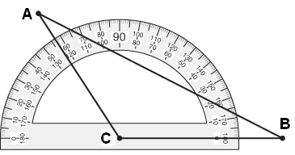  A)37° B)63° C)123° D)137°  10. Ifodaning qiymatini toping:  (1,728 : 0,32 – 1,4 · 2,5) : 9,5 + 1,9  A) 2,1 B)2,4 C)3,9 D) 2,9  11. Tiko avtomashinasi 100 km masofaga 5,8 litr benzin sarflasa, 8,7 litr benzin bilan necha km yo‘l bosishi mumkin?  A)120 B)160 C)150 D)135  12. Quyida keltirilgan kvadratlardan qaysi birining $\frac{2}{3}$ qismi bo‘yalgan?  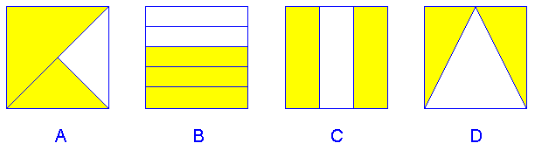  13. 2010 yil Janubiy Afrika Respublikasida 19 – marta futbol bo‘yicha jahon chempionati o‘tkaziladi. Agar jahon chempionatining har to‘rt yilda o‘tkazilishini hisobga olsak, 8 – jahon chempionati nechanchi yil o‘tkazilgan?  A)1978 B)1966 C)1970 D)1974 | 14. 40 l suvni quyish uchun 250 ml sig‘imli butilkadan nechta kerak nechta kerak bo‘adi?  A)16 B)25 C)40 D)160  15. Kubning hajmi 512 sm³ bo‘lsa, uning qirrasi necha sm?  A)4 B)6 C)8 D)16  16. Hisoblang: 4,2 · 0,0051 =  A)0,02142 B)0,2142 C)2,142 D)21,42  17. Fermer maydoni 4 va 5 sonlariga proporsional yerlarga bug‘doy va paxta ekdi. Agar 15 ga yerga paxta ekilgan bo‘lsa, necha ga yerga bug‘doy ekilgan?  A) 14 B) 10 C) 8 D) 12  18 Proporsiyaning noma‘lum hadini toping:  3,5 : x = 2,4 : 4,8  A)0,7 B)6,25 C)1,75 D)7  19. Kasrni qisqartiring: $\frac{0,7⋅1,8⋅2,6}{7,2⋅7,8⋅1,4}$ Yechimini va javobingizni javob varaqasiga yozing.  20. Hisoblang: $\left(1−\frac{1}{2}\right)⋅\left(1−\frac{1}{3}\right)⋅\left(1−\frac{1}{4}\right)⋅\left(1−\frac{1}{5}\right)⋅\left(1−\frac{1}{6}\right)$=  Yechimini va javobingizni javob varaqasiga yozing.  21. Rasmdagi shakl teng kvadratlardan tashkil topgan bo‘lib, uning yuzi 245 sm² ga teng.  a) Bitta kvadratning yuzini toping.  b) Kvadratning tomonini toping.  c) Rasmdagi shaklning perimetrini toping.  Javobingizni javob varaqasiga yozing.  22.  Bu shakllar aylanalardan tashkil topgan.  a) Har bir shaklning tartib raqamiga ko‘ra undagi aylanalar sonini yozib ushbu jadvalni to‘ldiring:  b) 9 – shakl nechta aylanadan tashkil topgan?  23. «Zakovat» intellektual klubida yosh bilimdonlarning sinflar bo‘yicha taqsimlanishi doiraviy diagrammada ko‘rsatilgan. Agar klubga jami 50 o‘quvchi a’zo bo‘lsa, ularning sinflar bo‘yicha sonini aniqlab javob varaqasiga yozing.  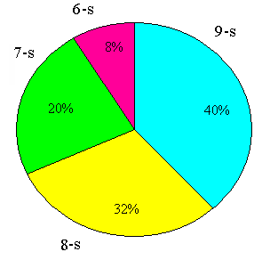  24. Proporsiyaning noma‘lum hadini toping: 7,5 : 3,5 = x : 14  Javobingizni javob varaqasiga yozing.  25. Ifodaning qiymatini toping:  (17,28 : 3,2 + 2,8 · 1,25) : 0,9(8) – 2,75 =  Javobingizni javob varaqasiga yozing.
  Sinflar | Bilimdonlar
  6
  7
  8
  9
VI sinf matematika fanidan test savollari I I– variant
1. Hisoblang:$\frac{1}{3}+\frac{1}{6}−0,\text{45}=$  A) 0,1 B)0,45 C)0,5 D) 0,05  2. Hisoblang: 4,2 · 0,0051 =  A)0,02142 B)0,2142 C)2,142 D)21,42  3. Berilgan sonlarning qaysilari o‘zaro teng?  A) $\frac{1}{2},\frac{2}{4},\frac{4}{6}$ B) $\frac{2}{3},\frac{4}{6},\frac{8}{\text{12}}$ C) $\frac{2}{5},\frac{4}{\text{10}},\frac{8}{\text{50}}$ D) $\frac{3}{4},\frac{4}{6},\frac{6}{8}$  4. 5,3; 7,2 va 9,1 sonlarning o‘rta arifmetigini toping.  A)72 B)10,8 C)7,2 D)8,4  5. Tenglamani yeching: $x−1,5=0,5x+3$.  A)9 B)0,3 C)5 D)3  6. Yosh matematiklarning yozgi lagerida Dilshod har kuni 4 ta masala yechsa, Asliddin 3 ta masala yechardi. Dilshod hamma masalalarni 6 kunda yechib tugatdi. Shuncha masalani Asliddin necha kunda yechib tugatadi?  A)4 B)7 C)8 D)12  7. Nodira 2 kg yong‘oqni 7500 so‘mga sotib oldi. Yong‘oqlar qobig‘idan tozalangach ulardan 1 kg 200 g mag‘iz chiqdi. Nodira 1 kg yong‘oq mag‘izi uchun necha so‘m sarflagan?  A)6250 B)12500 C)3500 D)5000  8. Proporsiyaning noma‘lum hadini toping: 3,5 : x = 2,4 : 4,8  A)0,7 B)6,25 C)1,75 D)7  9. O‘ng tomonda berilgan kubning yoyilmasidan qaysi kubni yasash mumkin?  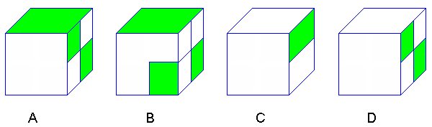  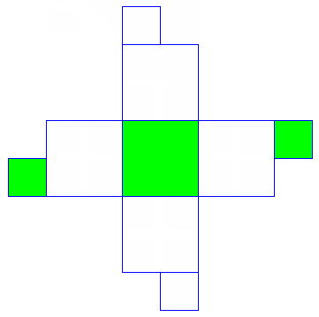  10. Fermer maydoni 4 va 5 sonlariga proporsional yerlarga bug‘doy va paxta ekdi. Agar 15 ga yerga paxta ekilgan bo‘lsa, necha ga yerga bug‘doy ekilgan?  A) 14 B) 10 C) 8 D) 12  11. Uyni 12 kishi 8 kunda qurib bitiradi. Sh uyni 6 kunda bitirish uchun nechta ishchi kerak bo‘ladi?  A) 9 B) 16 C) 15 D) 18  12. Vrachlar kunlik ovqatlanish tartibini quyidagicha 4 qismga taqsimlashni tavsiya qiladilar: ertakabki nonushta uchun 25%, 2- nonushtaga – 15%, tushlikka – 45% , kechki ovqatga – 15%. Ushbu diagrammalarning qaysi birida kunlik ovqatlanish tartibi to‘g‘ri ko‘rsatilgan?  A B  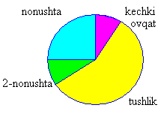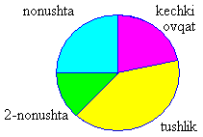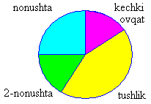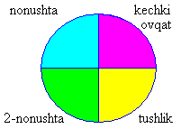  C D  13. 12 may kuni Sarvarning oyisi unga “Dadang o‘tirgan poyezd Toshkentga 2 sutka va 13 soatdan keyin keladi”, dedi. Shunda Sarvar soatiga qaradi va roppa-rosa 17⁰⁰ ekanligini ko‘rdi. Poyezd qaysi kuni va soat nechada yetib keladi?  A) 15-may, 13⁰⁰ B) 14-may, 13⁰⁰  C)15-may, 6⁰⁰ D) 14-may, 18⁰⁰ | 14. Do‘konda bayramoldi chegirmalar e’lon qilindi va mollarning narxi 30% ga arzonlashtirildi. Agar ko‘ylakning narxi 3600 so‘mga arzonlashgan bo‘lsa, uni necha so‘mga sotib olsa bo‘ladi?  A) 8400 B) 72000 C) 10800 D) 12000  15. 150 sonini 2; 3; 5 sonlariga proporsional bo‘laklarga ajrating.  A)20:30:50 B)30:45:60 C)20:30:100 D)30:45:75  16. Tiko avtomashinasi 100 km masofaga 5,8 litr benzin sarflasa, 8,7 litr benzin bilan necha km yo‘l bosishi mumkin?  A)120 B)160 C)150 D)135  17. 0,07 va 0,08 sonlarining o‘rta arifmetigini toping  A)0,0075 B)0,075 C)0,75 D)0,0077  18. Ot 8 minut ichida 3000 m masofaga chopgan bo‘lsa, otning tezligi sekundiga metrlarda (m/s) ko‘rsatilgan javobni toping.  A)12,5 B)62,5 C)3,75 D)6,25  19. Agar a = 2010, b = 2009 bo‘lsa, $\frac{a^{2}b−{\text{ab}}^{2}}{\text{ab}}$ ifodaning qiymatini toping.  Yechimini va javobingizni javob varaqasiga yozing.  20. Hisoblang: $0,\text{12}:\frac{6}{\text{55}}=$ .  Yechimini va javobingizni javob varaqasiga yozing.  21. a) Rasmda nechta kvadrat bor?  b) Rasmda nechta uchburchak bor?  c) Har bir kvadratning tomoni 1 sm ga teng bo‘lsa, berilgan shaklning yuzi nimaga teng?  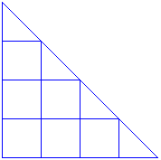  Javobingizni javob varaqasiga yozing.  22. Ifodaning qiymatini toping:  (17,28 : 3,2 + 2,8 · 1,25) : 0,9(8) – 2,75 =  Javobingizni javob varaqasiga yozing.  23. Sanjar muzqaymoq olish uchun do‘konga bordi. Do‘konda 3 xil muzqaymoq bo‘lib, ularning narxlari jadvalda ko‘rsatilgan.  a) Sanjar 2200 so‘m pul sarflab eng ko‘pi bilan nechta muzqaymoq sotib olishi mumkin?  b) Sanjar shu 2200 so‘m pulga har uchala muzqaymoqdan eng ko‘pi bilan nechta sotib olishi mumkin?  Javobingizni javob varaqasiga yozing  24. Suzish basseyni atrofida yo‘lak mavjud (rasmga qarang). Bu yo‘lakning uzunligi va yuzini hisoblang.  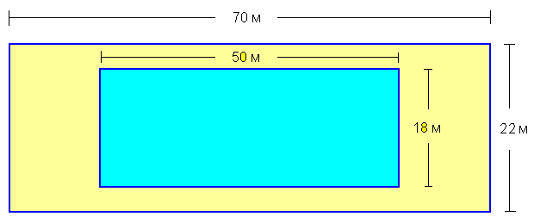  Javobingizni javob varaqasiga yozing  25. Proporsiyaning noma‘lum hadini toping:  7,5 : 3,5 = x : 14 Javobingizni javob varaqasiga yozing
  Muzqaymoq | Narxi | Soni | Soni
  Qaymoqli | 250 s
  Yong‘oqli | 350 s
  Shokoladli | 500 s

VI sinf matematika fanidan test savollari III – variant
1. Hisoblang: $3,6−1,2:0,4+0,2=$  A)0,4 B)6,2 C)1,6 D)0,8  2. Hisoblang: $\frac{4}{5}−\frac{1}{3}−\frac{1}{\text{15}}=$  A)$\frac{1}{5}$ B)$\frac{2}{5}$ C)$\frac{4}{5}$ D)$\frac{7}{\text{15}}$  3. Sonlarni o‘sib borish tartibida yozing: a = 0,(6); b = 0,666; c =$\frac{3}{5}$  A) b< c < a B) a<c<b C)c<b<a D)c<a<b  4. Tenglamani yeching: $\left(x+2\frac{\text{22}}{\text{25}}\right):7\frac{1}{3}=3$.  A)$\text{18}\frac{3}{\text{25}}$ B)$\text{19}\frac{3}{\text{25}}$ C)$\text{19}\frac{\text{22}}{\text{25}}$ D)$\text{20}\frac{\text{22}}{\text{25}}$  5. 150 sonini 2; 3; 5 sonlariga proporsional bo‘laklarga ajrating.  A)20:30:50 B)30:45:60 C)20:30:100 D)30:45:75  6. 0,07 va 0,08 sonlarining o‘rta arifmetigini toping  A)0,0075 B)0,075 C)0,75 D)0,0077  7. Basseynning ichidagi suvdan 350 litrini chiqarib yuborib, keyin unga 200 litr suv quyishganida undagi suv 650 litrga yetdi. Dastlab basseynda necha litr suv bo‘lgan?  A)800 B)500 C)1200 D)600  8. Ot 8 minut ichida 3000 m masofaga chopgan bo‘lsa, otning tezligi sekundiga metrlarda (m/s) ko‘rsatilgan javobni toping.  A)12,5 B)62,5 C)3,75 D)6,25  9. АСВ burchak nimaga teng?  A)37° B)63° C)123° D)137°  10. Ifodaning qiymatini toping:  (1,728 : 0,32 – 1,4 · 2,5) : 9,5 + 1,9  A) 2,1 B)2,4 C)3,9 D) 2,9  11. Tiko avtomashinasi 100 km masofaga 5,8 litr benzin sarflasa, 8,7 litr benzin bilan necha km yo‘l bosishi mumkin?  A)120 B)160 C)150 D)135  12. Quyida keltirilgan kvadratlardan qaysi birining $\frac{2}{3}$ qismi bo‘yalgan?  13. 2010 yil Janubiy Afrika Respublikasida 19 – marta futbol bo‘yicha jahon chempionati o‘tkaziladi. Agar jahon chempionatining har to‘rt yilda o‘tkazilishini hisobga olsak, 8 – jahon chempionati nechanchi yil o‘tkazilgan?  A)1978 B)1966 C)1970 D)1974  14. Do‘konda bayramoldi chegirmalar e’lon qilindi va mollarning narxi 30% ga arzonlashtirildi. Agar ko‘ylakning narxi 3600 so‘mga arzonlashgan bo‘lsa, uni necha so‘mga sotib olsa bo‘ladi?  A) 8400 B) 72000 C) 10800 D) 12000 | 15. 150 sonini 2; 3; 5 sonlariga proporsional bo‘laklarga ajrating.  A)20:30:50 B)30:45:60  C)20:30:100 D)30:45:75  16. Tiko avtomashinasi 100 km masofaga 5,8 litr benzin sarflasa, 8,7 litr benzin bilan necha km yo‘l bosishi mumkin?  A)120 B)160 C)150 D)135  17. 0,07 va 0,08 sonlarining o‘rta arifmetigini toping  A)0,0075 B)0,075 C)0,75 D)0,0077  18. Ot 8 minut ichida 3000 m masofaga chopgan bo‘lsa, otning tezligi sekundiga metrlarda (m/s) ko‘rsatilgan javobni toping.  A)12,5 B)62,5 C)3,75 D)6,25  19. Agar a = 2010, b = 2009 bo‘lsa, $\frac{a^{2}b−{\text{ab}}^{2}}{\text{ab}}$ ifodaning qiymatini toping.  Yechimini va javobingizni javob varaqasiga yozing.  20. Hisoblang: $0,\text{12}:\frac{6}{\text{55}}=$ .  Yechimini va javobingizni javob varaqasiga yozing.  21. a) Rasmda nechta kvadrat bor?  b) Rasmda nechta uchburchak bor?  c) Har bir kvadratning tomoni 1 sm ga teng bo‘lsa, berilgan shaklning yuzi nimaga teng?  Javobingizni javob varaqasiga yozing.  22. Ifodaning qiymatini toping:  (17,28 : 3,2 + 2,8 · 1,25) : 0,9(8) – 2,75 =  Javobingizni javob varaqasiga yozing.  23. Sanjar muzqaymoq olish uchun do‘konga bordi. Do‘konda 3 xil muzqaymoq bo‘lib, ularning narxlari jadvalda ko‘rsatilgan.  a) Sanjar 2200 so‘m pul sarflab eng ko‘pi bilan nechta muzqaymoq sotib olishi mumkin?  b) Sanjar shu 2200 so‘m pulga har uchala muzqaymoqdan eng ko‘pi bilan nechta sotib olishi mumkin?  Javobingizni javob varaqasiga yozing  24. Suzish basseyni atrofida yo‘lak mavjud (rasmga qarang). Bu yo‘lakning uzunligi va yuzini hisoblang.  Javobingizni javob varaqasiga yozing  25. Proporsiyaning noma‘lum hadini toping:  7,5 : 3,5 = x : 14 Javobingizni javob varaqasiga yozing
  Muzqaymoq | Narxi | Soni | Soni
  Qaymoqli | 250 s
  Yong‘oqli | 350 s
  Shokoladli | 500 s

VI sinf matematika fanidan yozma ish savollari
I – variant
1. Yirikroq o`lchov birligiga o`tkazing va hisoblang?
4,3 sr - 2,7 sr + 85,4 kg

2. Tenglamani yeching:
(35,752-x)+4,65=42,854-21,604

3. Amallarni bajaring:
$$\frac{1,\text{95}⋅0,\text{48}:6,\text{25}}{(2,\text{03}−1,\text{25})⋅0,4:2,4}$$

4. Ikki sonning ayirmasi 52 ga teng. Agar katta sonning 0,45 qismi kichik sonning $\frac{2}{3}$ qismiga teng bo`lsa, shu sonlarni toping?

5. Doiraning yuzi 314 sm² ga teng. Shu doira diametrini toping?

VI sinf matematika fanidan yozma ish savollari
II – variant
1. Yirikroq o`lchov birligiga o`tkazing va hisoblang?
8,7 sr + 2,3 t - 540 kg

2. Tenglamani yeching:
49,658-2,9965-(35,632-x)=69,658

3. Amallarni bajaring:
$$6\frac{3}{7}:\frac{(0,\text{19}+3,2):\text{22},6}{4,\text{05}+0,\text{75}−2\frac{5}{6}}$$

4. Ikki sonning ayirmasi 14,6 ga teng. Birinchi sonning 0,045 qismi ikkinchi sonning $\frac{1}{6}$ qismiga teng bo`lsa, shu sonlarni toping?

5. Doiraning radiusi 1,2 marta ortsa, uning yuzi qanchaga ortadi?

VI sinf matematika fanidan yozma ish savollari
III – variant
1. Yirikroq o`lchov birligiga o`tkazing va hisoblang?
4,3 sr - 2,7 sr + 85,4 kg

2. Tenglamani yeching:
49,658-2,9965-(35,632-x)=69,658

3. Amallarni bajaring:
$$\frac{1,\text{95}⋅0,\text{48}:6,\text{25}}{(2,\text{03}−1,\text{25})⋅0,4:2,4}$$

4. Ikki sonning ayirmasi 52 ga teng. Agar katta sonning 0,45 qismi kichik sonning $\frac{2}{3}$ qismiga teng bo`lsa, shu sonlarni toping?

5. Doiraning radiusi 1,2 marta ortsa, uning yuzi qanchaga ortadi?
Ekspertlar:

136-maktab o’qituvchisi Z.Ochilov

29-maktab o’qituvchisi J.Suvonov

5-maktab o’qituvchisi M.Mamatkarimov

